Výsledková listina
Klecanského závodu č.3
konaného v Klecanech dne 3.10.2020
Průběh závodu: slunečno/oblačno, slabý vítr, teplota cca 18°C, začátek závodu 9:00, konec 11:30; průběh bez problémů
Pořadatel: Lukostřelba Klecany, z.s.
Ředitel závodu: Michal Bidlo
Delegát:
Hlavní rozhodčí: Viktor Siegel
Rozhodčí:

Protesty: žádné
Úrazy: žádné
Počet oddílů: 3
Počet závodníků: 15
Odstřílené dlouhodobé soutěže:
Přebor odd. družstev mužů RL
Družstvo: Lukostřelba Klecany nástřel 1762b
Liga odd. družstev HL
Družstvo Lukostřelba Klecany nástřel 1686b

Žádosti o odznak WA: žádné
Výsledky jsou přiloženy jako Příloha 1.
Výsledkové listy jsou přiloženy jako příloha 2.

Datum 5.10.2020 Zpracoval: Michal Bidlo

Příloha 1 – Výsledky závodu
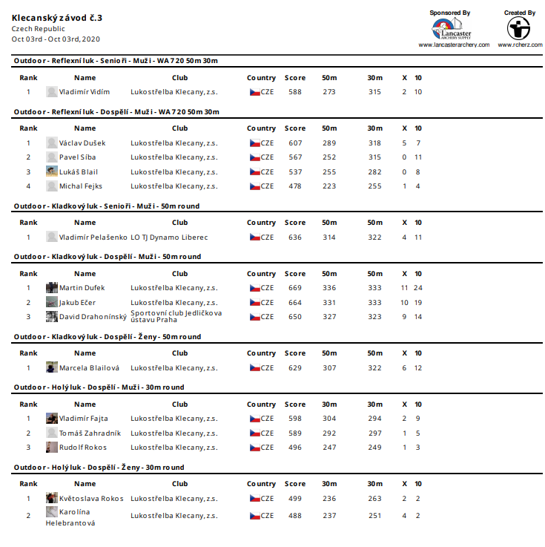

Příloha 2 – Výsledkové listy dlouhodobých soutěží
